5-Ациламиноизоксазолы в дизайне и синтезе соединений с антимикробной и антифлавивирусной активностью
Охлопков И.И., Сазонов А.С., Василенко Д.А., Аверина Е.Б.
Студент, 6 курс специалитета
Московский государственный университет имени М.В. Ломоносова,
Химический факультет, Москва, Россия
E-mail: ilia.okhlopkov@chemistry.msu.ru
Ранее в нашей научной группе в ходе скрининга антимикробной активности производных 5-амино-4-нитроизоксазолов было найдено соединение-хит 1, действующее на различные штаммы бактерий [1]. С целью анализа зависимости «структура-активность» в данной работе была синтезирована серия изоксазолов 2, в молекулах которых варьировались заместители в положении 3 изоксазольного цикла (R¹) и в ацильном фрагменте (R²). Исходные 4-нитро-5-цианоизоксазолы 4 были получены из соответствующих 5-метил-4-нитроизоксазолов 3 с использованием разработанного нами метода синтеза [2]. В рамках данной работы было найдено, что цианоизоксазолы 4 в мягких условиях с высоким выходом образуют 5-амино-4-нитроизоксазолы 5 под действием аммиака, дальнейшее ацилирование аминогруппы протекает под действием хлорангидрида карбоновой кислоты в присутствии хлорида церия (III).
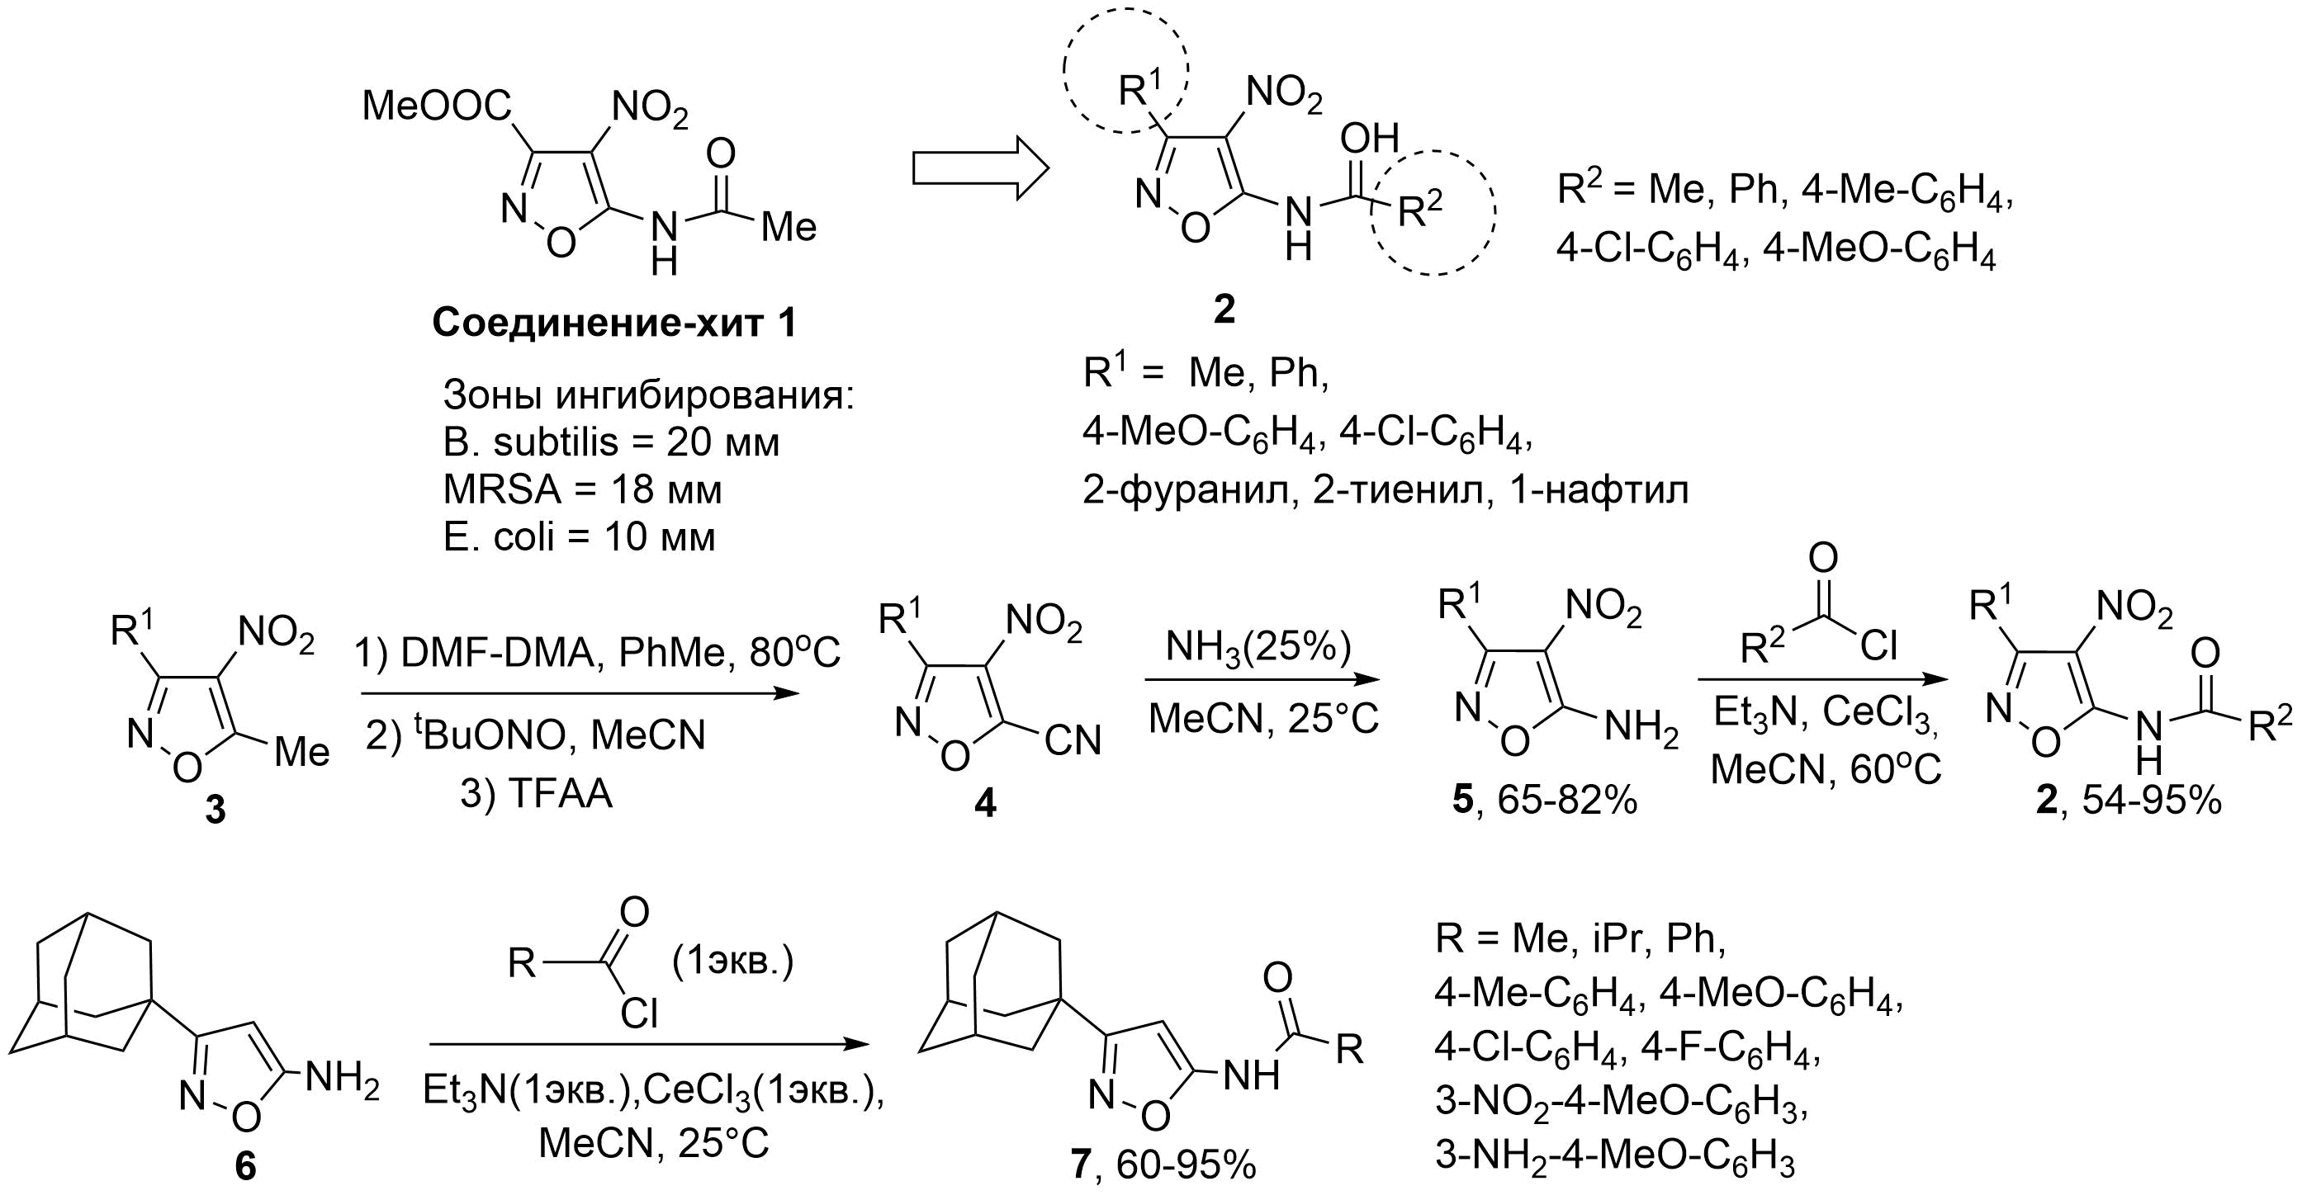
Рис. 1. Синтез 5-ациламиноизоксазолов 2 и 7
Найденные оптимальные условия ацилирования слабонуклеофильной аминогруппы в положении 5 изоксазольного цикла были также использованы для получения серии адамантилзамещенных изоксазолов 7 с ожидаемой противовирусной активностью.
Литература
1. Sadovnikov K. S., Vasilenko D. A., Sedenkova K. N., Rybakov V. B., Grishin Yu. K., Alferova V. A., Kuznetsova T. S., Averina E. B. Straightforward chemoselective 4-nitration of 5-aminoisoxazoles // Mendeleev Commun. 2020. Vol. 30. P. 487–489.
2. Astakhova N. E., Vasilenko D. A., Kuzmina M. S., Pupeza A. K., Grishin Y. K., Tafeenko V. A., Averina E. B. Tert-BuONO-promoted nitrosation of 4-nitroisoxasole-based enamines: synthesis of 5-cyanoisoxazoles and their application // J. Org. Chem. 2025. Vol. 90 (34). P. 12138-12152.

